Název školy: Základní škola Chomutov, Písečná 5144
Název materiálu: VY_32_INOVACE_02_Kruhoústí_a_paryby_ev2
Číslo projektu: CZ 1.07/1.4.00/21.3355
Autor: Mgr. Eliška Vokatá
Datum tvorby:7. 6. 2013
Cílový ročník: sedmý
Vzdělávací oblast/obor/okruh: Člověk a příroda/ Přírodopis
Klíčové slovo: kruhoústí, paryby, přísavka, žábry, mihule, žralok, rejnok
Anotace: Tento pracovní list slouží k opakování a upevňování učiva. Je založen na doplňování pojmů s využitím obrazového materiálu.

Doplň:
Kruhoústí nemají vyvinuty ______________. Ústa tvoří kruhovitá ______________. Kostra je tvořena ______________.
Mezi kruhoústé patří ______________ potoční. Jsou to vnější ______________ ryb.
Paryby mají______________ kostru. Dýchají ______________. Mezi nejznámější patří ______________. Největší žralok je žralok ______________. Živí se ______________. Nebezpečný člověku je žralok ______________.
Mezi paryby patří rejnoci. Mají ______________ tělo a párové ploutve srostlé v-______________. Mezi největší patří rejnok ______________ neboli______________. Elektrické orgány má ______________ elektrický.
V nákresu označ znaky typické pro žraloka:
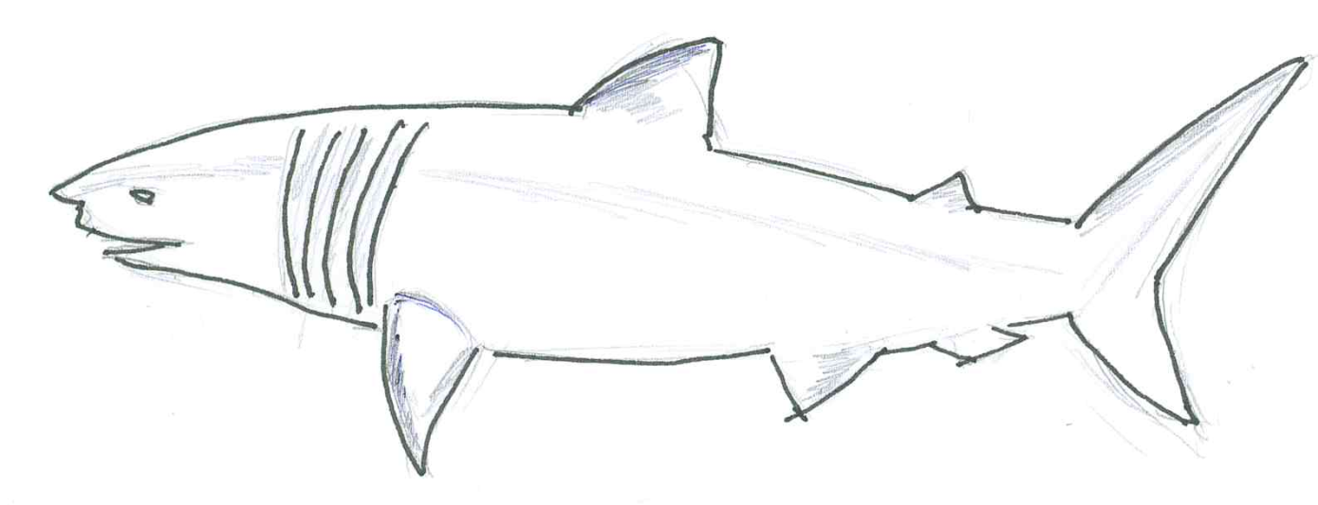
- ______________________________
- ______________________________
- ______________________________

Řešení:
Doplň:
Kruhoústí nemají vyvinuty čelisti. Ústa tvoří kruhovitá přísavka. Kostra je tvořena chrupavkou.
Mezi kruhoústé patří mihule potoční. Jsou to vnější parazité ryb.
Paryby mají chrupavčitou kostru. Dýchají žábrami. Mezi nejznámější patří žraloci. Největší žralok je žralok obrovský. Živí se planktonem. Nebezpečný člověku je žralok lidožravý.
Mezi paryby patří rejnoci. Mají zploštělé tělo a párové ploutve srostlé v-lem. Mezi největší patří rejnok obrovský neboli manta. Elektrické orgány má parejnok elektrický.
V nákresu označ znaky typické pro žraloka:
- Pět žaberních štěrbin
- Trojúhelníková ploutev
- Nesouměrná ocasní ploutev

